|  |  |  |
| --- | --- | --- |
|  | **Carátula para entrega de prácticas** | |
| Facultad de Ingeniería | | Laboratorio de docencia |

Laboratorios de computación

salas A y B

|  |  |
| --- | --- |
| Garcia Morales Karina  *Profesor:* |  |
| *Asignatura:*  Fundamentos de Programacion |  |
| *Grupo:* | 20 |
| *No de Práctica(s):* | 01 |
| *Integrante(s):*  Velazquez Ramirez Beckham |  |
| *No. de Equipo de cómputo empleado:* |  |
| *No. de Lista o Brigada:* |  |
| *Semestre:*  2022-1 |  |
| *Fecha de entrega:* | 14-09-2021 |
| *Observaciones :* |  |
|  |  |

CALIFICACIÓN: __________

Guía práctica de estudio 01:

La computación como herramienta de trabajo del profesional de ingeniería

Objetivo: El alumno conocerá y utilizará herramientas de software que ofrecen las Tecnologías de la Información y Comunicación que le permitan realizar actividades y trabajos académicos de forma organizada y profesional a lo largo de la vida escolar, tales como manejo de repositorios de almacenamiento y buscadores con funciones avanzadas.

Actividades:

Crear un repositorio de almacenamiento en línea.

Realizar búsquedas avanzadas de información especializada.

Control de versions: El control de versiones, también conocido como "control de código fuente", es la práctica de rastrear y gestionar los cambios en el código de software. Los sistemas de control de versiones son herramientas de software que ayudan a los equipos de software a gestionar los cambios en el código fuente a lo largo del tiempo.

Repositorio: Un repositorio de código es un lugar donde el código de una aplicación, de un programa cualquiera está almacenado y desde donde se puede distribuir. Nuestro disco duro podría ser un ejemplo de repositorio, tenemos nuestro código guardado ahí y lo podemos distribuir, y a través de un archivo zip lo podemos enviar mediante cualquier tipo de servicio.

Local: Es aquel que se encuentra en nuestro propio equipo y solo el dueño del equipo tiene acceso a él.

Remoto: Es aquel que está alojado en la nube, esto quiere decir, que se encuentra en un servidor externo, el cual puede ser accedido desde Internet y que nos va a permitir tener siempre a la mano nuestros archivos.

Almacenamiento en la nube: El almacenamiento en la nube guarda tus datos de manera segura en una base de datos remota para que no tengas que guardar tus datos y archivos en el disco duro de tu computadora ni en otro dispositivo de almacenamiento.

# Buscador de Internet Google: Sistemas informáticos que trabajan recopilando información en Internet con el objetivo principal de mostrar la información previamente solicitada a los usuarios. Entre los diferentes buscadores que hay en Internet, con el objetivo principal de mostrar la información previamente solicitada a los usuarios en una página de resultados.

Buscar imágenes empleando la foto de tu mascota en Google e indicar que patrones considera para mostrarte esos resultados.

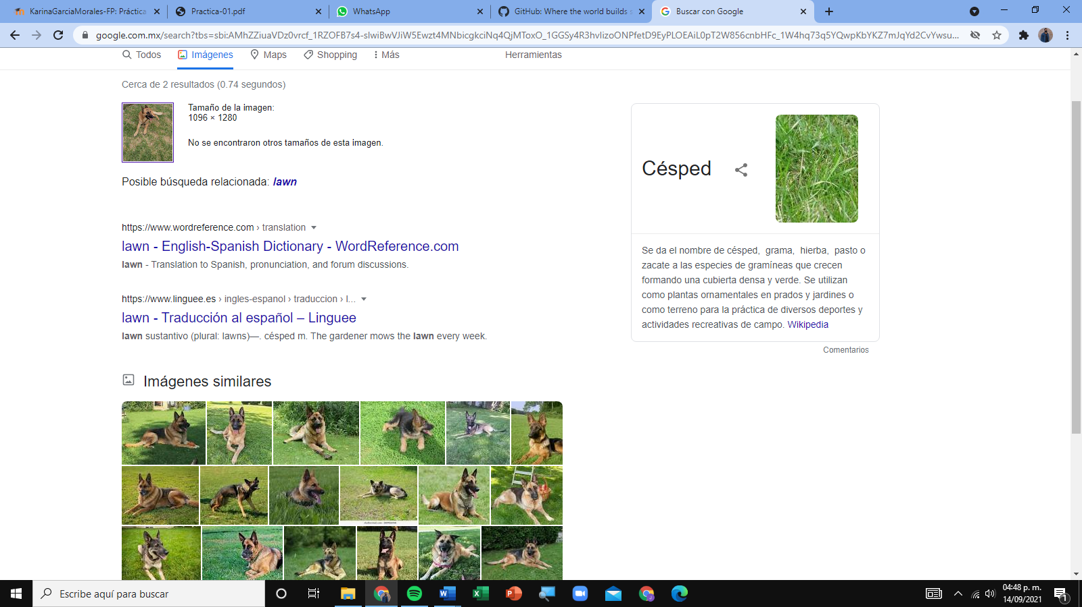

La búsqueda arrojada es césped, pero integra perros de color dorado que es el color de mi mascota, puede que arroje esos resultados por el algoritmo de colores y formas mostradas en mi imagen, arroja todos los posibles resultados similares

Realiza una investigación a cerca de alojamiento en la nube ventajas y desventajas (comparar mínimo tres opciones)

Red mundial de servidores, cada uno con una función única. La nube no es una entidad física, sino una red enorme de servidores remotos de todo el mundo que están conectados para funcionar como un único ecosistema. Estos servidores están diseñados para almacenar y administrar datos, ejecutar aplicaciones o entregar contenido o servicios, como streaming de vídeos, correo web, software de ofimática o medios sociales.

Ventajas

* Distribución de la carga de trabajo
* Escalabilidad,
* Mayor tiempo de actividad

Desventajas

* Percepción de pérdida de privacidad de datos sensibles.
* Dependencia de la infraestructura y plataformas de terceros para operar.
* Nuestra información queda vulnerable a robo o hackeo

Empleando el buscador de Google y haciendo uso de la calculadora, genera un paraboloide

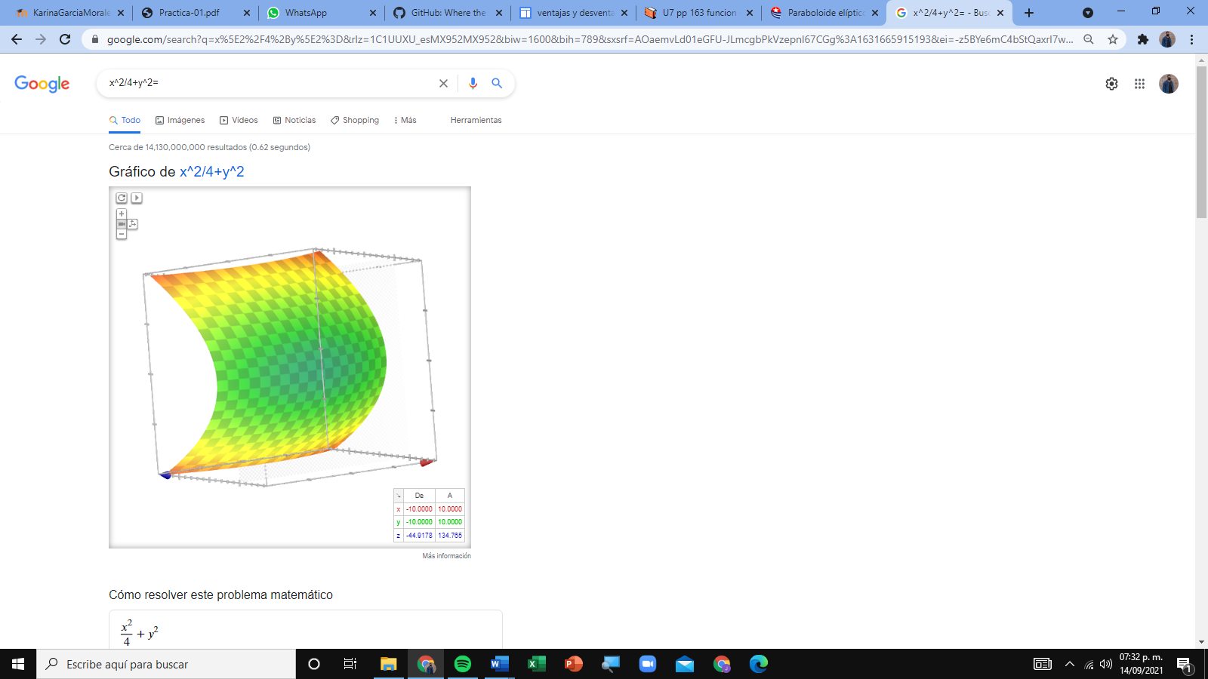

Se ingresa la formula del paraboloide y automáticamente la gráfica en 3D

Investigar a cerca del algoritmo Page Rank

El algoritmo original clasificaba un sitio web en relación a los enlaces que se referían a este mismo. Por lo tanto, un sitio web con muchos enlaces recibía mejor nota que otro con menos enlaces, “cuantos más enlaces, más importante es el sitio” y es la base de los algoritmos que usan los motores de búsqueda para establecer el posicionamiento de los sitios web.

Google Forms

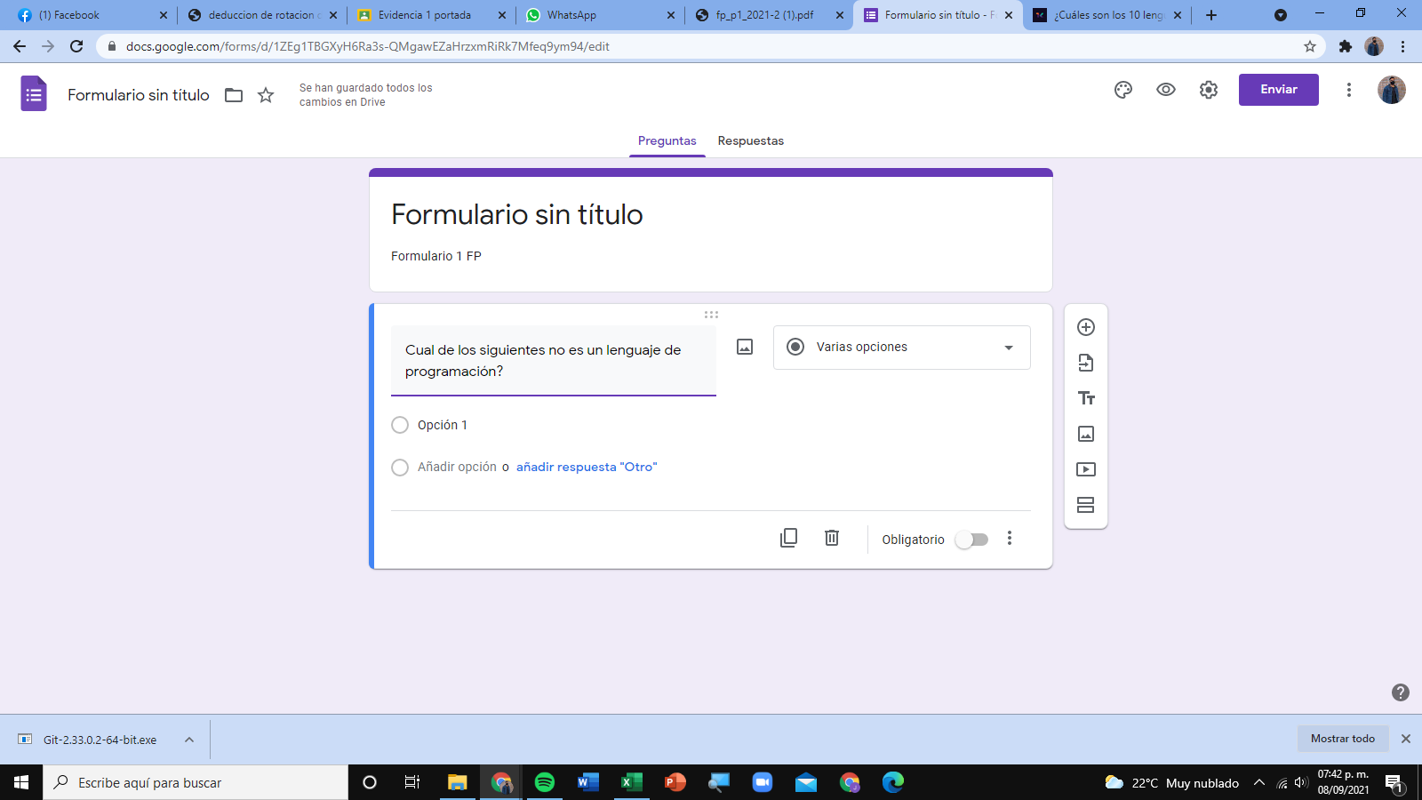

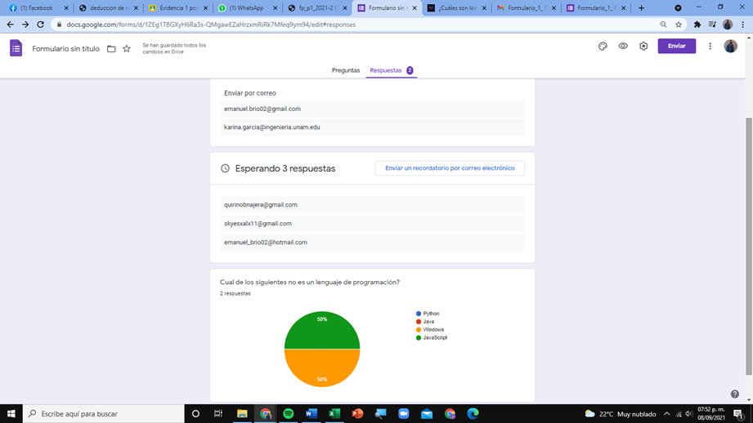

Creamos una encuesta que almacenara la respuesta de los participantes con un ejemplo simple de pregunta

# Buscadores de Internet



**Comando or Nota:** El signo “–“Indica que no quieres resultados de la palabra con barra y solo las primeras 2 marcadas

**Comando comillas:**

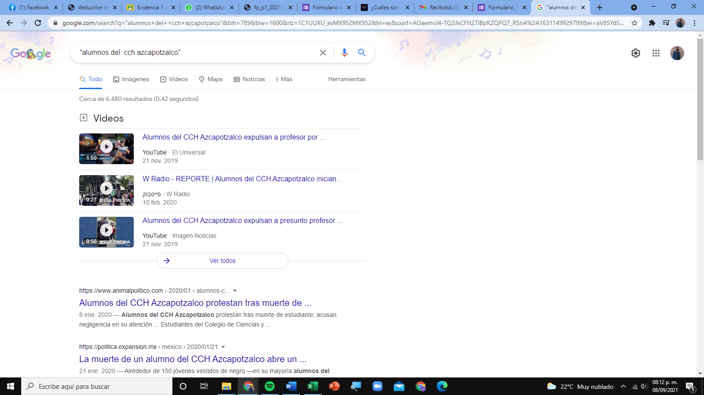

Realizamos un a búsqueda con la oración entre comillas para pedir resultados con la palabra exacta en diferentes páginas, funcional para alguna cita de texto

**Comando +:**

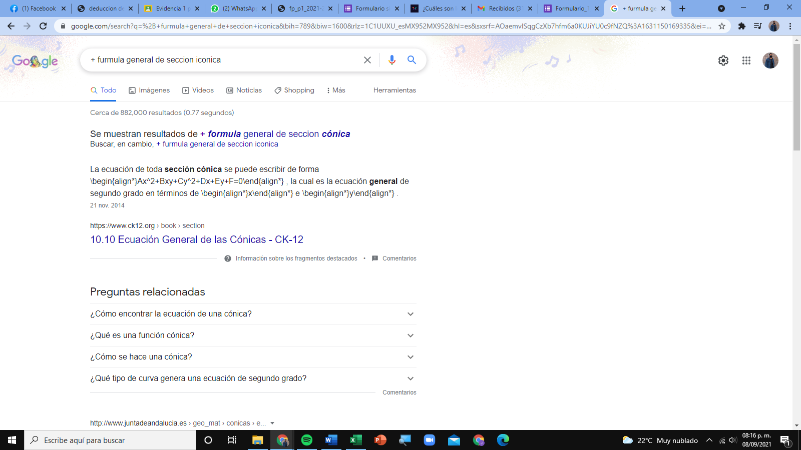

Al agregar el signo + a la oración se buscan páginas que lleven toda la oración desde el signo +

**Comando Define:**

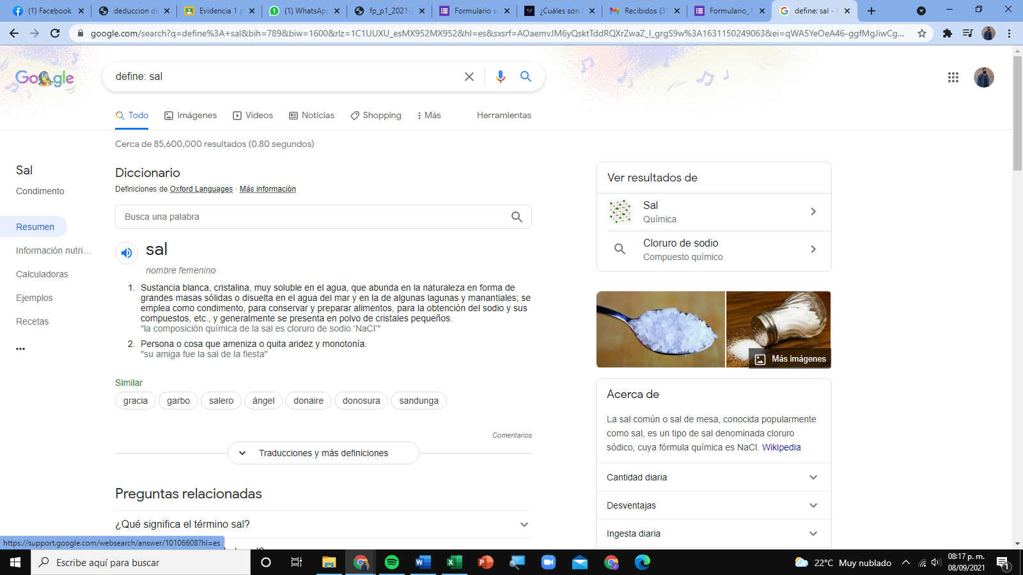

Agregamos la palabra “Define:” a la búsqueda de cualquiera palabra de la que busquemos significado o definición y en automático arrojo un resumen de la palabra

**Comando site y tilde:**

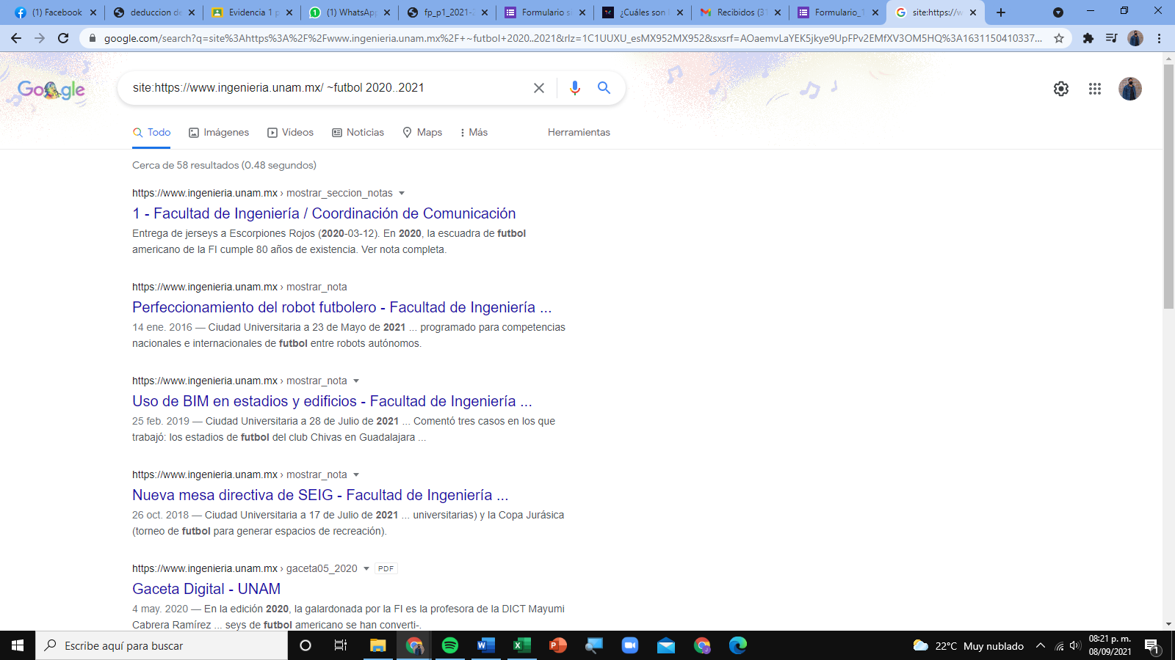

Al agregar “site” ordenamos que la búsqueda sea en la página que se escribe a continuación y después de la tilde la palabra y fechas de referencia que queremos

**Comandos intitle, intext y filetype**

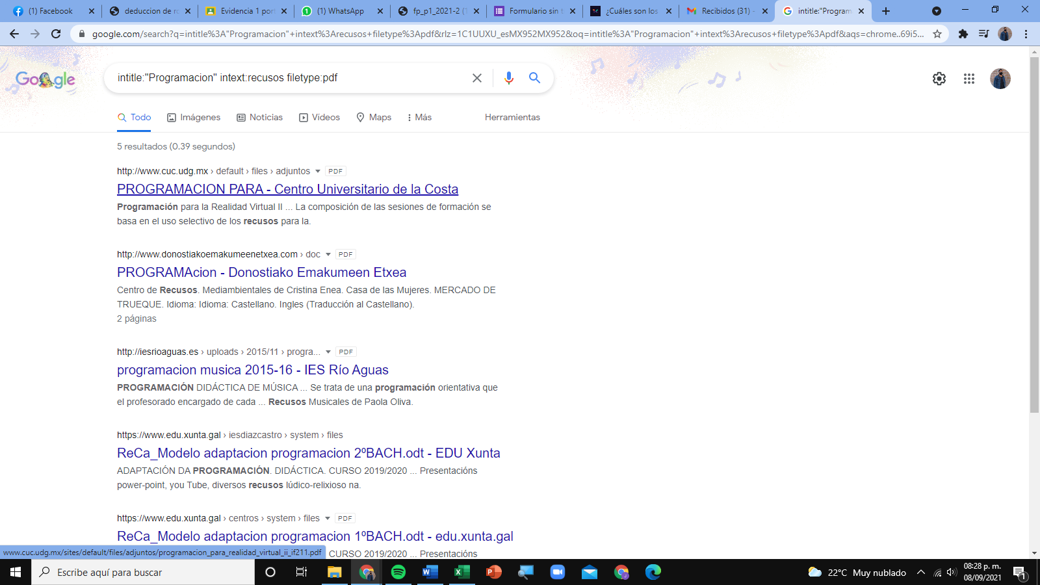

Este comando tiene mejor función en la búsqueda de libros, tesis, o documentos, “intitle” restringe la palabra que buscas, “intext” el termino o resultados relacionados a lo que buscas y “fyrtype” el tipo de documento que buscas.

**Calculadora:**

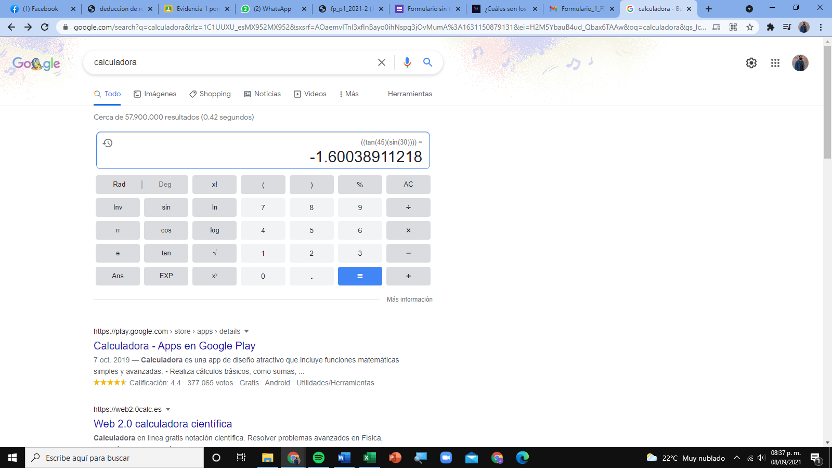

Este comando es sencillo solo tienes que agregar la palabra calculadora y te dará las funciones de una calculadora o simplemente agregar la operación a la barra de búsquedas

**Convertidor de unidades:**

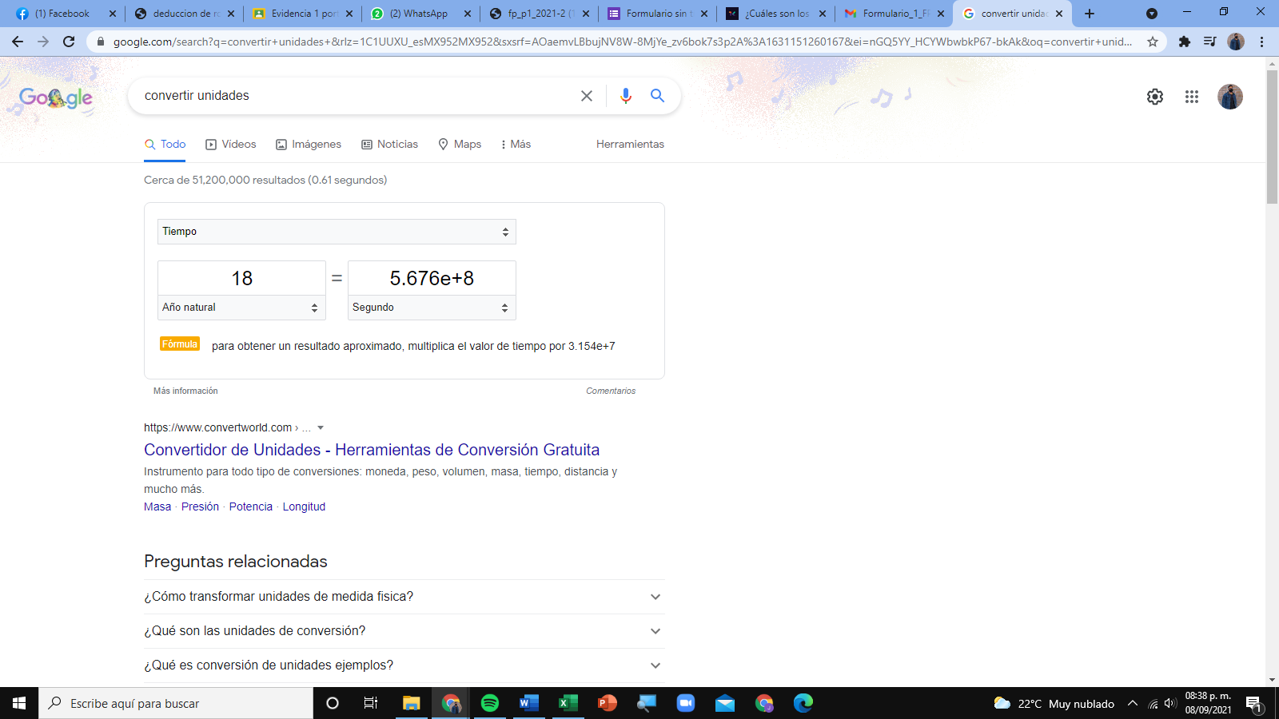

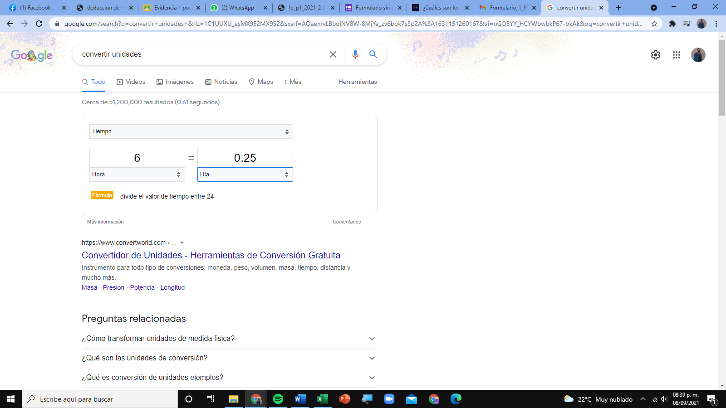

Otro comando sencillo, al buscar la palabra “convertir” te dará la opción de convertir diferentes unidades o de forma automática pedir en la barra de tareas que unidades quieres convertir.

**Graficador 2D:**

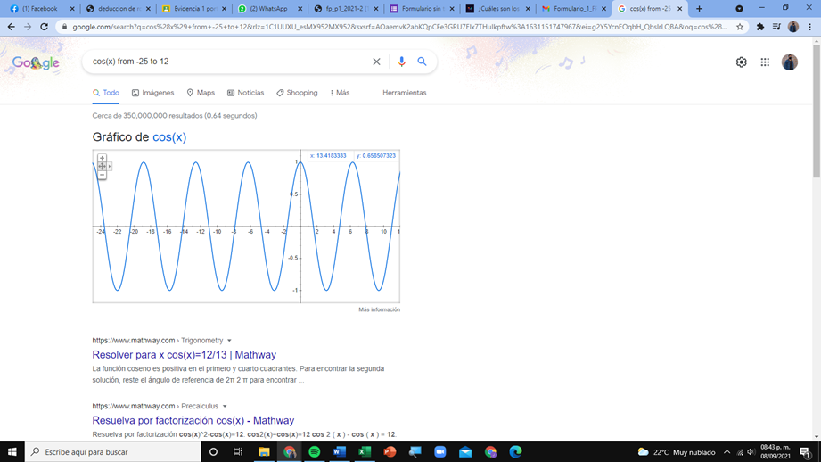

Para buscar alguna grafica en 2D solo tenemos que colocar la formula con su función dentro de la barra y automáticamente nos gráfica, también podemos interactuar con la gráfica.

**Google Academic:**

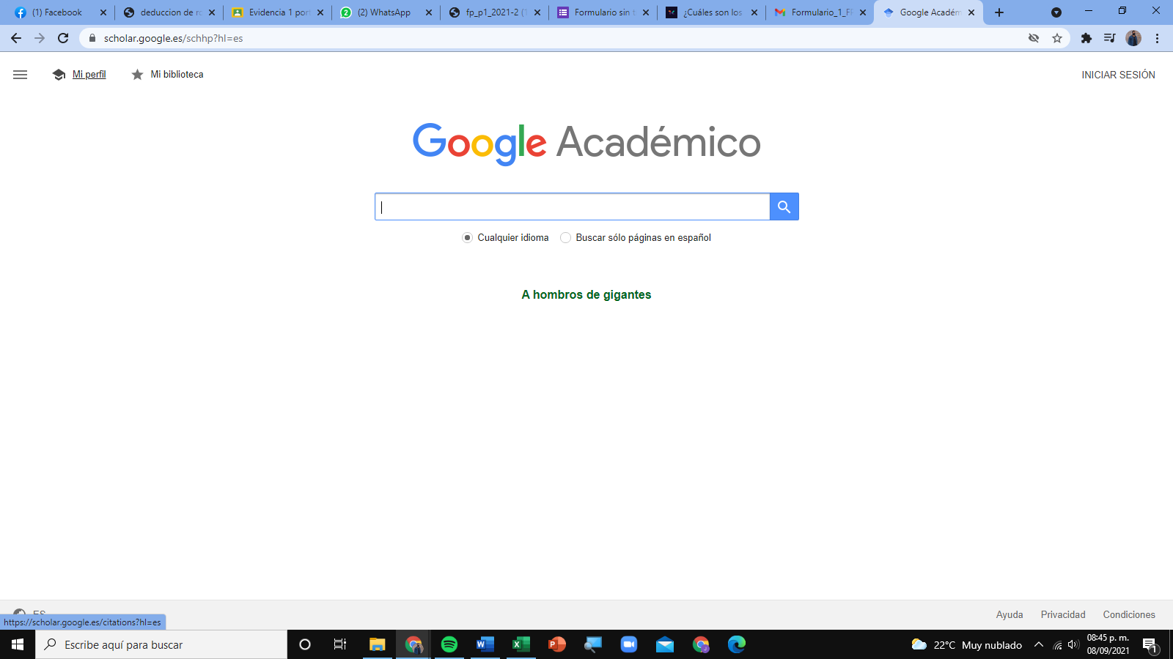Este comando o utilizamos como una un acceso a fuentes confiables de investigación, basado mas para trabajos académicos

**Comando author:**

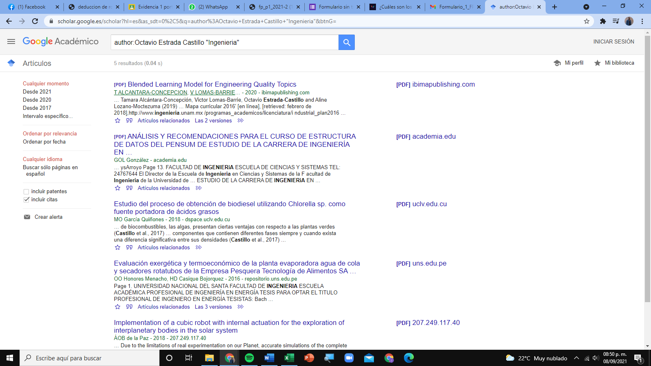

Se utiliza dentro del comando Google académico, después de agregar “author” colocamos el nombre del autor y nos arroja solo resultados de esa persona, funciona mejor con tesis o libros.

**GITHUB**

**https://github.com/vel-beckham/Practica1_fdp.git**

**Conclusion**

**Los comandos** ayudan a las personas que necesitan **realizar unas búsquedas más segmentadas y con resultados específicos**, por ejemplo, dentro de ámbitos académicos siempre es necesario realizar investigaciones con información confiable y cortado tiempo, estos comandos logran agilizar todas las búsquedas.

La pagina de GitHub también es de mucha ayuda a la hora de guardar reposiciones, es fácil de subir los archivos y las copias guardadas las tiene con respaldo.

Bibliografía

Consejo Editorial. (2014). *Herramientas y comandos de búsqueda que te ofrece Google*. Consejo de Redacción. https://consejoderedaccion.org/sello-cdr/google-herramientas-comandos-busqueda

<https://www.google.com/search?q=escudo+facultad&rlz=1C1UUXU_esMX952MX952&oq=escudo+facultad&aqs=chrome..69i57.2862j0j7&sourceid=chrome&ie=UTF-8>

<https://www.google.com/search?q=x%5E2%2F4%2By%5E2%3D&rlz=1C1UUXU_esMX952MX952&biw=1600&bih=789&sxsrf=AOaemvLd01eGFU-JLmcgbPkVzepnI67CGg%3A1631665915193&ei=-z5BYe6mC4bStQaxrI7wCA>

https://www.cloudflare.com/es-es/learning/cloud/what-is-the-cloud/